**PORTADA**



**REDEX**

(Subtítulo, si así se decide)

ABSTRACT

**Nombre del alumno o de la alumna:**

ScrumMaster(Jesús Ignacio Alonso)

Luis Santiago Gil

David Bernaldo

Hugo Lopez

**Curso académico:**

1ª de ASIR

**Tutora/Tutor del proyecto:**

Carmelo

**ÍNDICE PAGINADO**

1. **Introducción y contexto**
2. **Análisis comparativo (Windows vs Linux)**
3. **Escenarios de uso recomendados**
4. **Instalación paso a paso**
5. **Configuración básica y avanzada**
6. **Seguridad (firewall, políticas, actualizaciones, antivirus, logs)**
7. **Automatización y scripts de mantenimiento**
8. **Gestión de usuarios y permisos**
9. **Documentación técnica**
10. **Conclusiones y propuesta final**
11. **Anexos: capturas, comandos usados, logs, configuración**
12. **JUSTIFICACIÓN DEL PROYECTO**
13. **INTRODUCCIÓN**

Enlace al Github: https://github.com/ignacio-alonso22/redex

1. **OBJETIVOS**
   1. OBJETIVO GENERAL
   2. OBJETIVOS ESPECÍFICOS

Punto 2

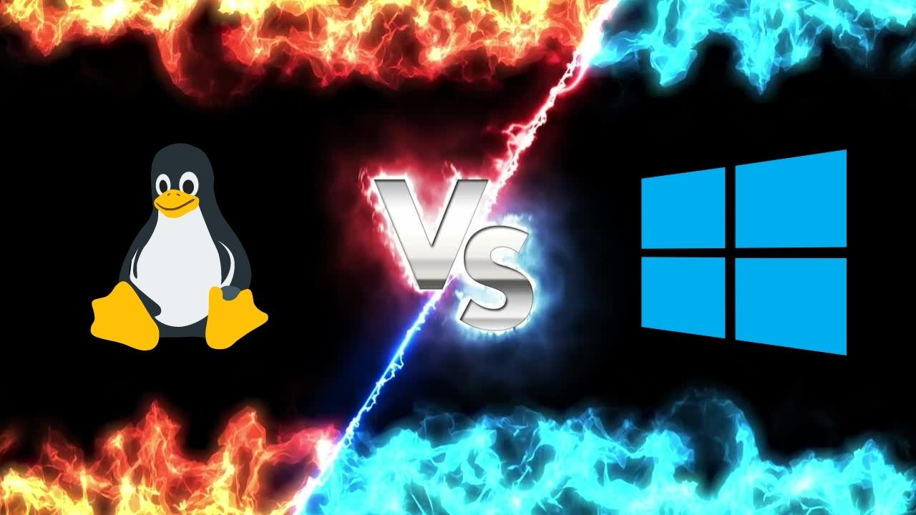**Estudio Comparativo: Windows vs Linux**

**Introducción** El sistema operativo (SO) es un componente esencial del software de un ordenador, ya que gestiona tanto el hardware como otros programas. Windows y Linux son dos de los sistemas operativos más populares, utilizados en una amplia variedad de dispositivos. Este estudio tiene como objetivo comparar ambos sistemas en varios aspectos clave, como la interfaz de usuario, el rendimiento, la seguridad, la compatibilidad, el coste y el uso en distintos entornos.

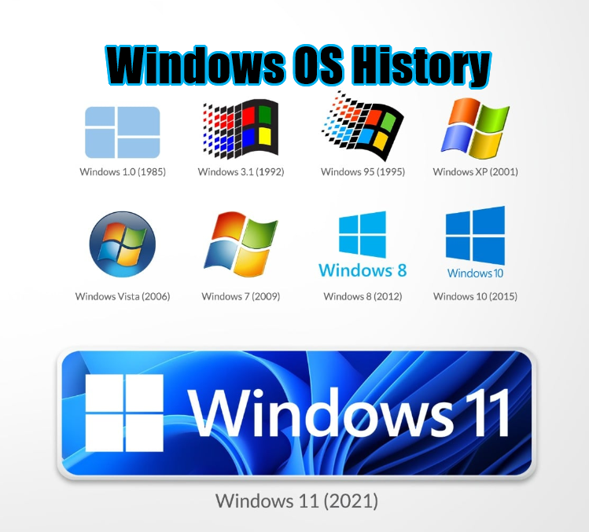

* + 1. **Historia y desarrollo**

Windows fue desarrollado por Microsoft y lanzado por primera vez en 1985 como una interfaz gráfica para MS-DOS. Desde entonces, ha evolucionado hasta convertirse en un sistema operativo completo, con versiones ampliamente utilizadas como Windows XP, 7, 10 y 11.

Linux, por otro lado, fue creado en 1991 por Linus Torvalds como un sistema operativo de tipo UNIX de código abierto. Su desarrollo está descentralizado y es mantenido por una comunidad global. Existen muchas distribuciones ("distros") de Linux, como Ubuntu, Fedora, Debian o CentOS, adaptadas a diferentes necesidades.

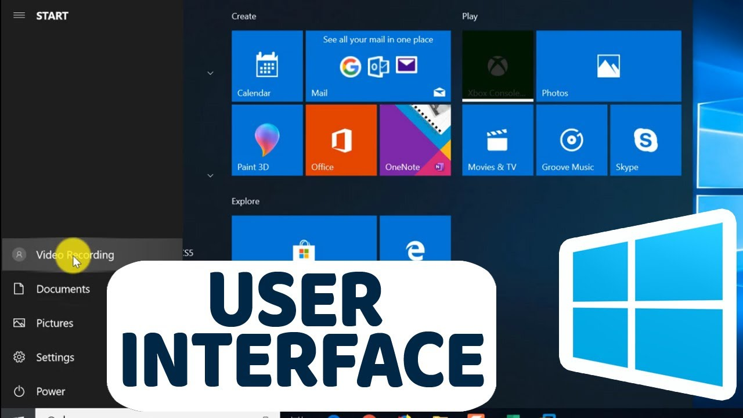

1. **Interfaz de usuario**

Windows ofrece una interfaz gráfica muy estándar y fácil de usar, con un menú de inicio, iconos de escritorio y ventanas. Es coherente en todas sus versiones y está diseñada para usuarios sin conocimientos técnicos.

Linux, dependiendo de la distribución y el entorno de escritorio (GNOME, KDE, XFCE), puede tener interfaces muy variadas. Esto ofrece una gran personalización, pero puede resultar más complejo para usuarios nuevos. Sin embargo, distros como Ubuntu ofrecen una experiencia muy accesible.



1. **Rendimiento y eficiencia**

Linux es conocido por su eficiencia en el uso de recursos. Puede funcionar en hardware antiguo o de bajas prestaciones, lo que lo hace ideal para servidores o sistemas embebidos.

Windows, aunque ha mejorado en eficiencia, requiere generalmente hardware más potente para ofrecer un buen rendimiento. Sin embargo, para tareas gráficas o de ofimática intensiva, ofrece buena compatibilidad con software optimizado.



1. **Seguridad**

Linux es considerado más seguro por diseño. Al ser de código abierto, las vulnerabilidades pueden ser detectadas y corregidas rápidamente por la comunidad. Además, los permisos de usuario están más restringidos por defecto.

Windows, al ser el sistema más utilizado a nivel mundial, es también el más atacado. Aunque Microsoft ha hecho grandes avances en seguridad, sigue siendo objetivo de malware y virus. Es común el uso de antivirus en Windows.



1. **Compatibilidad y software disponible**

Windows tiene una mayor compatibilidad con software comercial, especialmente en videojuegos, programas de diseño y aplicaciones empresariales como Microsoft Office.

Linux ha mejorado mucho en este aspecto. Existen alternativas libres (LibreOffice, GIMP, etc.) y mediante herramientas como Wine o máquinas virtuales, se pueden ejecutar programas de Windows. No obstante, algunos programas específicos no están disponibles.



1. **Coste y licencias**

Linux es gratuito y de código abierto. Cualquier usuario puede descargar, modificar y distribuir una distro sin coste alguno. Esto lo hace atractivo para usuarios particulares, desarrolladores y empresas.

Windows es un sistema propietario y requiere licencia. Aunque muchas veces viene preinstalado en ordenadores nuevos, su uso en entornos empresariales o educativos implica un coste por licencia.



1. **Uso en distintos entornos**

En el ámbito empresarial y de escritorio, Windows domina por su facilidad de uso y compatibilidad. En servidores, supercomputadoras y dispositivos IoT, Linux es el preferido por su estabilidad, seguridad y bajo consumo de recursos.



**Conclusión**

Tanto Windows como Linux tienen ventajas y desventajas. La elección depende del contexto y necesidades del usuario. Para usuarios que buscan simplicidad y compatibilidad, Windows es una buena opción. Para quienes valoran la seguridad, el control y la personalización, Linux ofrece un entorno ideal.

Ambos sistemas están en constante evolución y es posible que en el futuro las diferencias se reduzcan aún más, promoviendo la interoperabilidad y la libertad de elección.

**5. CONCLUSIONES**

**6. LÍNEAS DE INVESTIGACIÓN FUTURAS**

**(No son obligatorios, pero pueden aparecer)**

**7. BIBLIOGRAFÍA**

**8. ANEXOS**

**9. OTROS PUNTOS**

**(No son obligatorios, pero pueden aparecer)**

* Aportaciones personales
* Retos profesionales
* Restos personales
* Agradecimientos